导体与电介质/静电平衡
1.{
一空心导体球壳，其内、外半径分别为R₁和R₂，带电荷q，如图所示．当球壳中心处再放一电荷为q的点电荷时，则导体球壳的电势设无穷远处为电势零点为（ ）
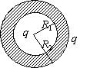
}
A.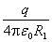
B.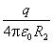
C.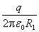
D.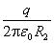
答案:D

2.有两个大小不相同的金属球，大球直径是小球的两倍，大球带电，小球不带电，两者相距很远．今用细长导线将两者相连，在忽略导线的影响下，大球与小球的带电之比为：（ ）
A.2
B.1
C.1/2
D.0
答案:A

3.{
如图所示,一球形导体，带有电荷q，置于一任意形状的空腔导体中．当用导线将两者连接后，则与未连接前相比系统静电场能量将（ ）
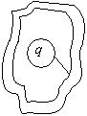
}
A.增大．
B.减小．
C.不变．
D.如何变化无法确定．
答案:B
4.{
图示一均匀带电球体，总电荷为+Q，其外部同心地罩一内、外半径分别为r₁、r₂的金属球壳．设无穷远处为电势零点，则在球壳内半径为r的P点处的场强和电势为：（ ）
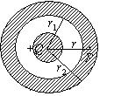
}
A.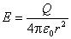，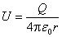
B.，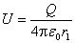
C.，
D.，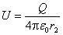
答案:D

5.选无穷远处为电势零点，半径为R的导体球带电后，其电势为U₀，则球外离球心距离为r处的电场强度的大小为（ ）
A.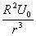
B.
C.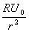
D.
答案:C

6.{
如图所示，两块很大的导体平板平行放置，面积都是S，有一定厚度，带电荷分别为Q₁和Q₂．如不计边缘效应，则A、B、C、D四个表面上的电荷面密度分别为___、___、___、___．
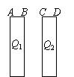
答案:|||

7.{
一半径r₁=5 cm的金属球A，带电荷q₁= +2.0×10⁻⁸C，另一内半径为r₂=10 cm、外半径为r₃=15 cm的金属球壳B，带电荷q₂= +4.0×10⁻⁸C，两球同心放置，如图所示．若以无穷远处为电势零点，则A球电势U_{A}=___，B球电势U_{B}= ___．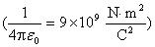
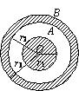
}
答案:5400 V| 3600 V

8.{
如图所示，两同心导体球壳，内球壳带电荷+q，外球壳带电荷-2q．静电平衡时，外球壳的电荷分布为：内表面___；外表面___．
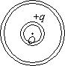
答案:-q| -q

9.{
如图所示，A、B为靠得很近的两块平行的大金属平板，两板的面积均为S，板间的距离为d．今使A板带电荷q_{A}，B板带电荷q_{B}，且q_{A}>q_{B}．则A板的靠近B的一侧所带电荷为___；两板间电势差U=___．
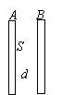
}
答案: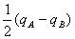|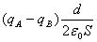

10.{
如图所示，一内半径为a、外半径为b的金属球壳，带有电荷Q，在球壳空腔内距离球心r处有一点电荷q．设无限远处为电势零点，试求：
(1)球壳内外表面上的电荷．
(2)球心O点处，由球壳内表面上电荷产生的电势．
(3)球心O点处的总电势．
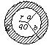
}
答案:{
(1)由静电感应，金属球壳的内表面上有感生电荷-q，外表面上带电荷q+Q．2分
(2)不论球壳内表面上的感生电荷是如何分布的，因为任一电荷元离O点的
距离都是a，所以由这些电荷在O点产生的电势为
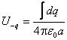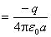
(3)球心O点处的总电势为分布在球壳内外表面上的电荷和点电荷q在O点
产生的电势的代数和 2分
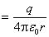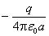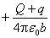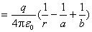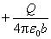2分
}

11.半径分别为1.0 cm与2.0 cm的两个球形导体，各带电荷1.0×10⁻⁸C，两球相距很远．若用细导线将两球相连接．求(1)每个球所带电荷；(2)每球的电势．(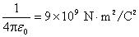)
答案:{
两球相距很远，可视为孤立导体，互不影响．球上电荷均匀分布．设两球半径分别为r₁和r₂，导线连接后的电荷分别为q₁和q₂，而q₁+q₁= 2q，
则两球电势分别是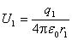，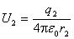2分
两球相连后电势相等，，则有
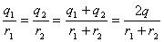2分
由此得到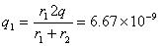C 2分
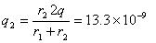C 2分
两球电势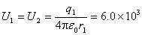V 2分

12.{
A、B为两块无限大均匀带电平行薄平板，两板间和左右两侧充满相对介电常量为的各向同性均匀电介质．已知两板间的场强大小为E₀，两板外的场强均为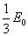，方向如图．则A、B两板所带电荷面密度分别为=___，=___
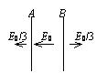
答案:|

13.{
一电容器由两个很长的同轴薄圆筒组成，内、外圆筒半径分别为R₁=2 cm，R₂=5 cm，其间充满相对介电常量为的各向同性、均匀电介质．电容器接在电压U= 32 V的电源上，(如图所示)，试求距离轴线R=3.5 cm处的A点的电场强度和A点与外筒间的电势差．
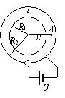
答案:{
设内外圆筒沿轴向单位长度上分别带有电荷和,根据高斯定理可求得两
圆筒间任一点的电场强度为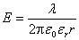2分
则两圆筒的电势差为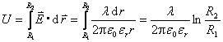
解得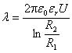3分

14.{
用力F把电容器中的电介质板拉出，在图A.和图B.的两种情况下，电容器中储存的静电能量将（ ）
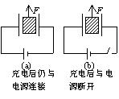
}
A.都增加．
B.都减少．
C.A.增加，B.减少．
D.A.减少，B.增加．
答案:D
。
15.{
电容为C₀的平板电容器，接在电路中，如图所示．若将相对介电常量为的各向同性均匀电介质插入电容器中(填满空间)，则此时电容器的电容为原来的___倍，电场能量是原来的___倍．
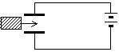
}
试题编号:E17549 23034
答案:|

16.一空气电容器充电后切断电源，电容器储能W₀，若此时在极板间灌入相对介电常量为的煤油，则电容器储能变为W₀的___倍．如果灌煤油时电容器一直与电源相连接，则电容器储能将是W₀的___倍．
试题编号:E17549 23035
答案:|

